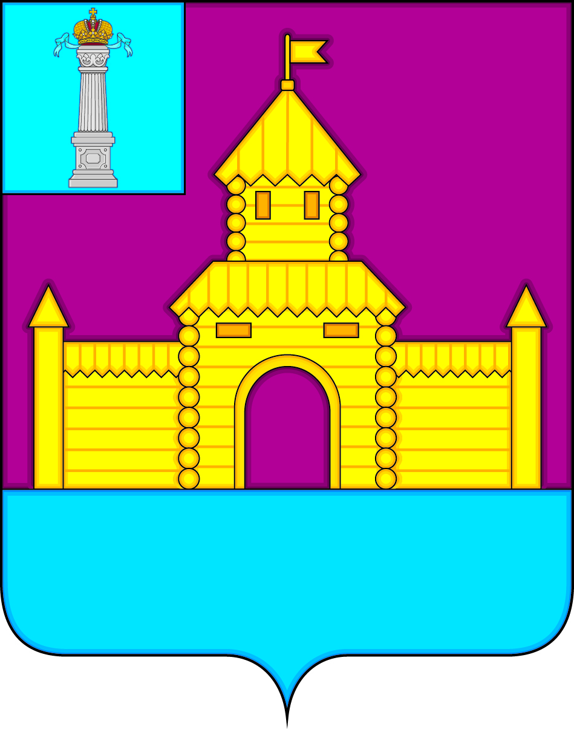

**АДМИНИСТРАЦИЯ МУНИЦИПАЛЬНОГО ОБРАЗОВАНИЯ**

**«БЕКЕТОВСКОЕ СЕЛЬСКОЕ ПОСЕЛЕНИЕ»**

**ВЕШКАЙМСКОГО РАЙОНА УЛЬЯНОВСКОЙ ОБЛАСТИ**

**ПОСТАНОВЛЕНИЕ**

10 октября 2023 г. № 88

с. Бекетовка

**О внесении изменений в постановление от 05.07.2023 № 62 «Об утверждении перечня муниципального имущества, свободного от прав третьих лиц (за исключением имущественных прав субъектов малого и среднего предпринимательства) предоставляемого во владение и (или) пользование на долгосрочной основе субъектам малого и среднего предпринимательства и организациям, образующим инфраструктуру поддержки субъектов малого , среднего предпринимательства и физических лиц, не являющихся индивидуальными предпринимателями и применяющих специальный налоговый режим «Налог на профессиональный доход»**

В целях приведения муниципальных правовых актов администрации муниципального образования «Бекетовское сельское поселение» Вешкаймского района Ульяновской области в соответствие, постановляю:

1. Внести изменения в постановление от 05.07.2023 №62 «Об утверждении перечня муниципального имущества, свободного от прав третьих лиц (за исключением имущественных прав субъектов малого и среднего предпринимательства) предоставляемого во владение и (или) пользование на долгосрочной основе субъектам малого и среднего предпринимательства и организациям, образующим инфраструктуру поддержки субъектов малого, среднего предпринимательства и физических лиц, не являющихся индивидуальными предпринимателями и применяющих специальный налоговый режим «Налог на профессиональный доход» изложив приложение №1 к вышеуказанному постановлению в следующей редакции, согласно приложению № 1 к настоящему постановлению.

2. Настоящее постановление вступает в силу на следующий день после его обнародования.

И.о.главы администрации

муниципального образования

«Бекетовское сельское поселение» Н.В.Зиновьева

Приложение № 1

к постановлению администрации

муниципального образования

«Вешкаймский район»

от 10.10.2023 № 88

# ПЕРЕЧЕНЬ

# муниципального имущества, свободного от прав третьих лиц

# (за исключением имущественных прав субъектов малого и среднего

# предпринимательства), предоставляемого во владение и (или) пользование

# на долгосрочной основе субъектам малого и среднего предпринимательства и организациям, образующим инфраструктуру поддержки субъектов малого, среднего предпринимательства и физических лиц, не являющихся индивидуальными предпринимателями и применяющих специальный налоговый режим «Налог на профессиональный доход»

|  |  |  |  |  |  |  |  |  |  |  |  |  |
| --- | --- | --- | --- | --- | --- | --- | --- | --- | --- | --- | --- | --- |
| № п/п | Адрес (местоположение) объекта | Вид объекта недвижимости; движимое имущество | Сведения о недвижимом имуществе или его части | | | | | Сведения о праве аренды или безвозмездного пользования имуществом  субъекта малого и среднего предпринимательства | | | | |
| Кадастровый номер | Основная характеристика объекта недвижимости | | | Наименование объекта учета |
| Тип | Фактическое значение | Единица измерения | Правообладатель | | | Документы основание | |
| Полное наименование | ОГРН | ИНН | Дата заключения договора | Дата окончания действия договора |
| 1 | Ульяновская область, Вешкаймский район,  МО «Бекетовское сельское поселение» | Легковой автомобиль Lada 2107, гос. номер H747BC73 |  |  |  |  |  |  |  |  |  |  |
| 2 | Ульяновская область, Вешкаймский район,  МО «Бекетовское сельское поселение» | Земельный участок | 73:03:010101:128 | Площадь | 1089565 | кв. м | Земельный участок | ООО «Красное поле» | 1037300320441 | 7307004390 | 28.07.2018 | 27.07.2026 |
| 3 | Ульяновская область, Вешкаймский район,  МО «Бекетовское сельское поселение» | Земельный участок | 73:03:010101:129 | Площадь | 236562 | кв. м | Земельный участок | ООО «Красное поле» | 1037300320441 | 7307004390 | 28.07.2018 | 27.07.2026 |
| 4 | Ульяновская область, Вешкаймский район,  МО«Бекетовское сельское поселение» | земельный участок | 73:03:010101:130 | Площадь | 770428 | кв. м | Земельный участок | ООО «Красное поле» | 1037300320441 | 7307004390 | 28.07.2018 | 27.07.2026 |